**MODUL 5 SISTEM KENDALI PID : KASUS P DAN D**



Mata Kuliah : Interface, Peripheral, dan Komunikasi

Kode Dosen : AJR

Kelas : D3TK-42-02

Anggota Kelompok :

1. Istmy Fathan T (6702194084)
2. M. Rahman Wafiq G (6702191016)

**PROGRAM STUDI D3 TEKNOLOGI KOMPUTER**

**FAKULTAS ILMU TERAPAN**

**UNIVERSITAS TELKOM**

**BANDUNG**

**2021**

1. **Tujuan**

Maksud dan tujuan dari praktikum ini adalah :

* Mahasiswa dapat memahami fungsi dan cara kerja PID pada motor DC
* Mahasiswa dapat membuat program sistem kendali berbasis PID dengan error yang dihubungkan dengan konstanta proporsional dan derivatif

1. **Alat dan Bahan**

* Software IDE Arduino
* Software Proteus

1. **Teori dasar**

Teknik kendali proporsional-derivatif (PD) adalah pengendali yang merupakan gabungan antara teknik kendali proporsional (P) dengan teknik kendali derivatif (D). Gambar 1 merupakan gambar diagram blok sistem kendali PD.

Dalam penerapannya di software, kondisi ideal pada robot adalah bergerak maju lurus mengikuti garis, dengan kata lain error = 0 . Dari sini dapat diasumsikan bahwa Set Point (SP) / kondisi ideal adalah saat SP = 0. Nilai sensor yang dibaca oleh sensor disebut Process Variable (PV) / nilai aktual pembacaan. Menyimpangnya posisi robot dari garis disebut sebagai error (e), yang didapat dari e = SP – PV. Dengan mengetahui besar error, mikrokontroler dapat memberikan nilai PWM motor kiri dan kanan yang sesuai agar dapat menuju ke posisi ideal (SP = 0). Besarnya nilai PWM ini dapat diperoleh dengan menggunakan kontrol Proporsional (P), dimana P = e x Kp (Kp adalah konstanta proporsional yang nilainya diset sendiri dari hasil tuning/trial and error).

Jika pergerakan robot masih terlihat bergelombang, dapat ditambahkan parameter kontrol Derivatif (D). Kontrol D digunakan untuk mengukur seberapa cepat robot bergerak dari kiri ke kanan atau dari kanan ke kiri. Semakin cepat bergerak dari satu sisi ke sisi lainnya, maka semakin besar nilai D. Konstanta D (Kd) digunakan untuk menambah atau mengurangi imbas dari derivatif. Dengan mendapatkan nilai Kd yang tepat pergerakan sisi ke sisi yang bergelombang akibat dari kontrol proporsional dapat diminimalisasi. Dengan mendapatkan nilai Kd yang tepat pergerakan sisi ke sisi yang bergelombang akibat dari kontrol proporsional bisa diminimalisasi. Nilai D didapat dari D = Kd/Ts x rate, dimana Ts adalah time sampling atau waktu cuplik dan rate = e(n) – e(n-1). Dalam program, nilai error (SP – PV) saat itu menjadi nilai last_error, sehingga rate didapat dari error – last_error

1. **Hasil Percobaan**

Link code : <https://github.com/Rahmanwghazi/KelompokSemester4/blob/master/Sistem%20Kendali/04%20-%20Sistem%20Kendali%20Berbasis%20PID/Modul%205%20(Kasus%20P%20dan%20D)/PD/PD.ino>

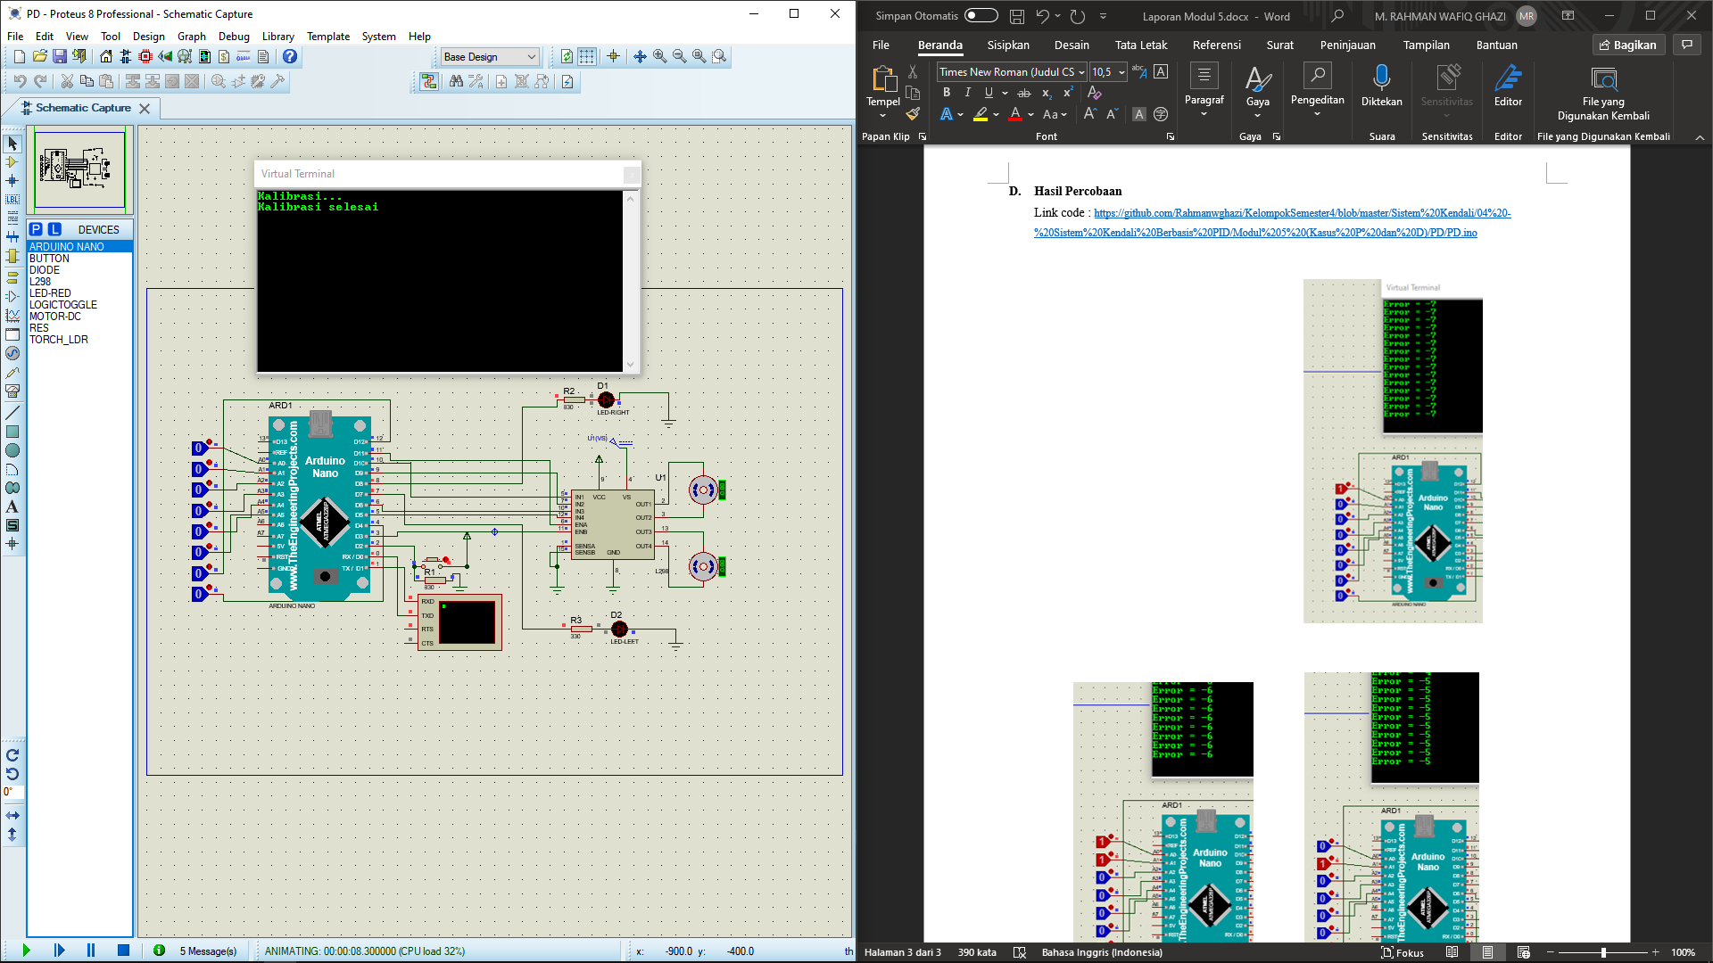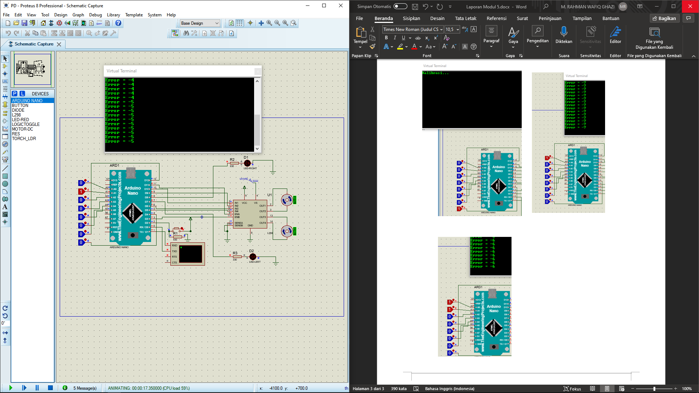

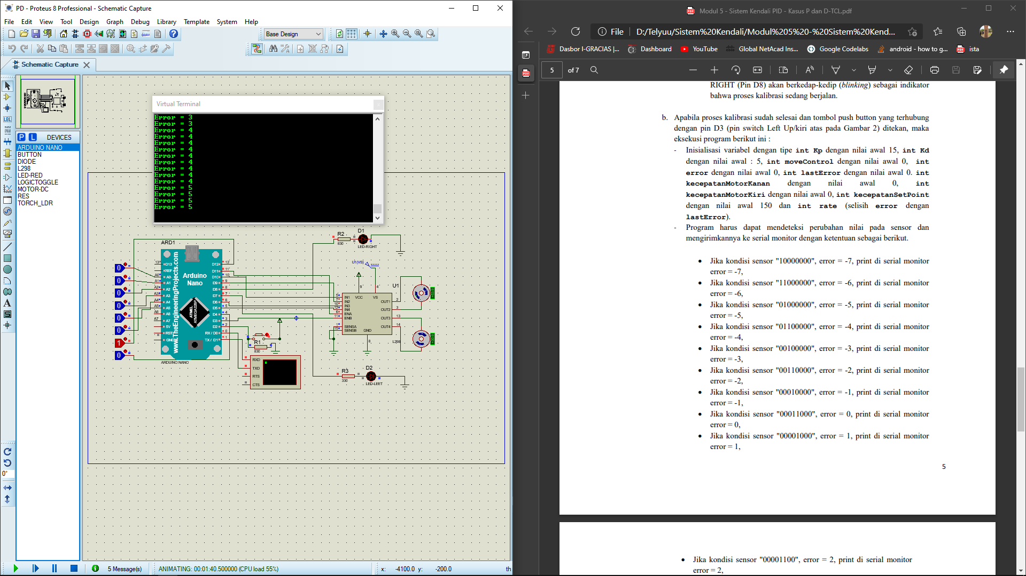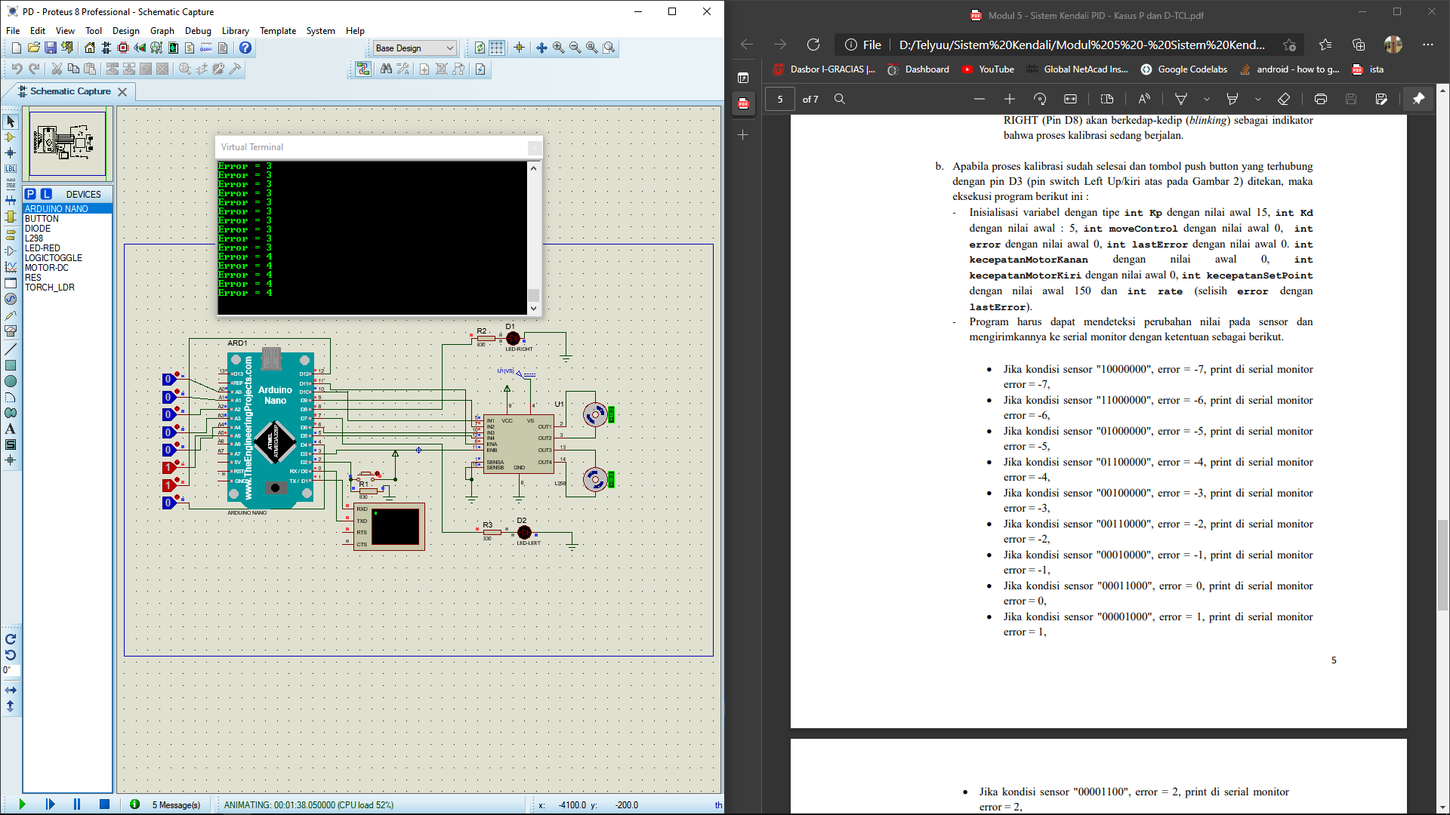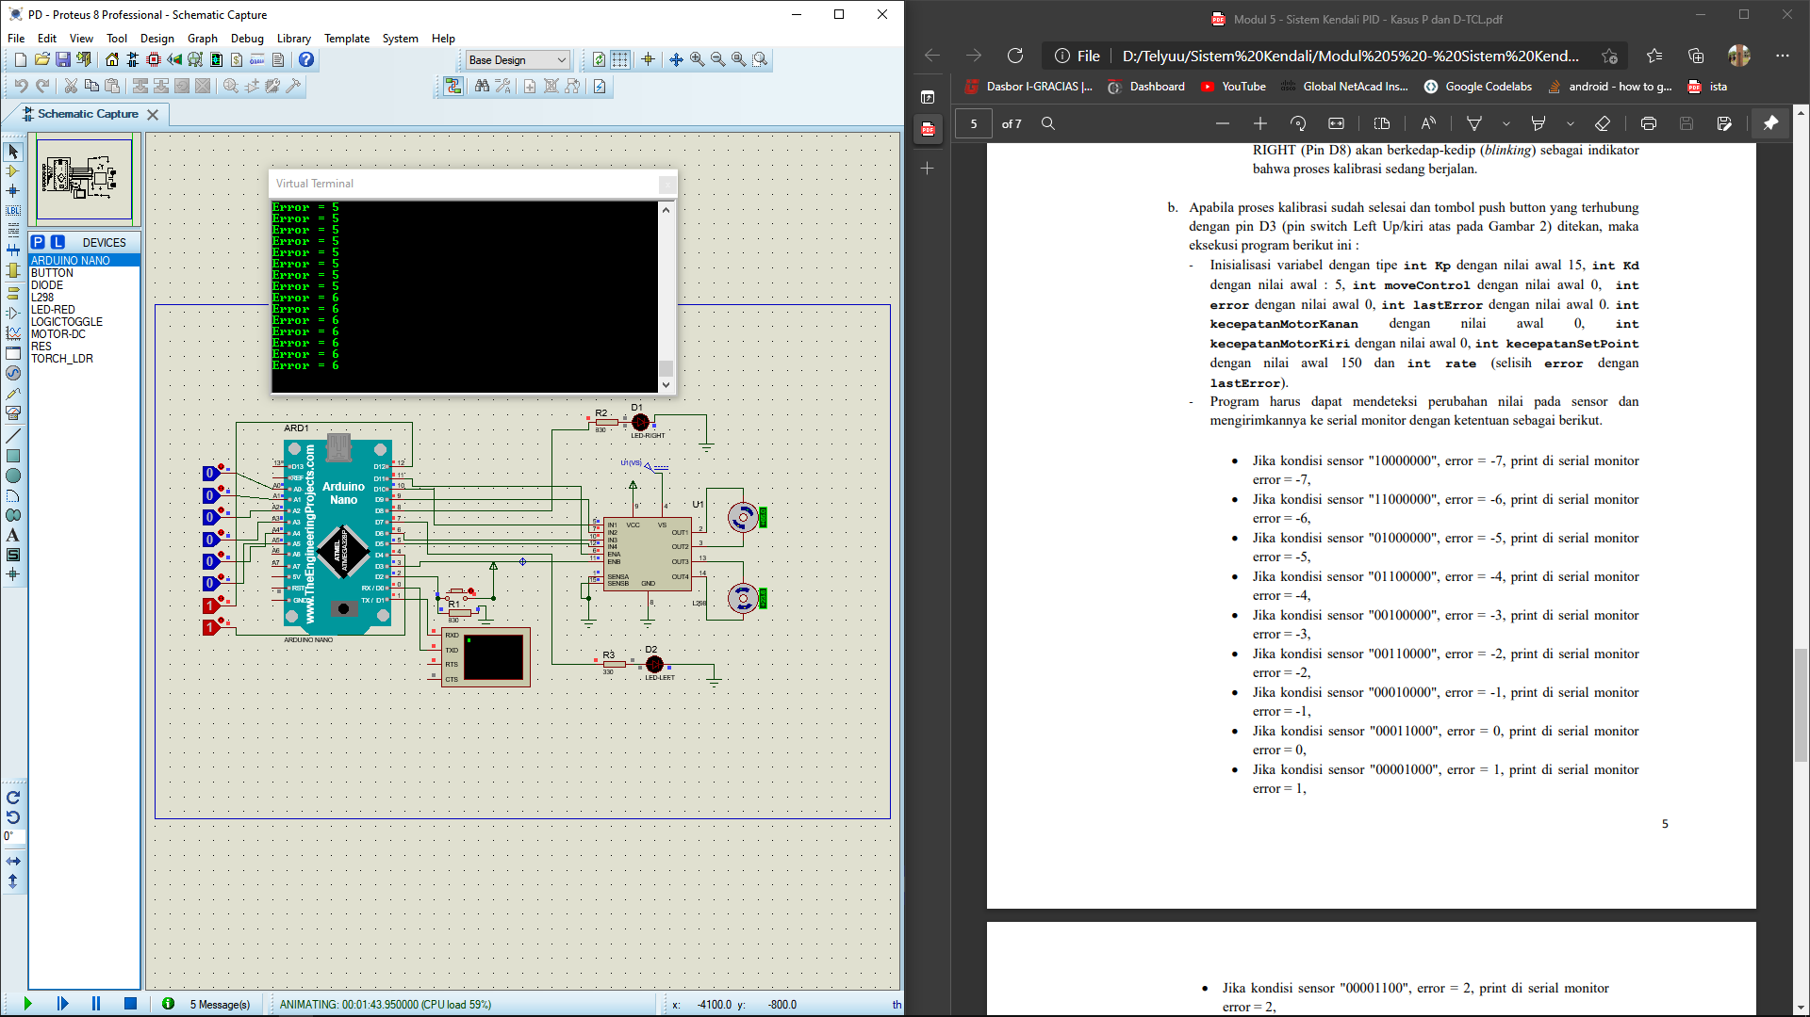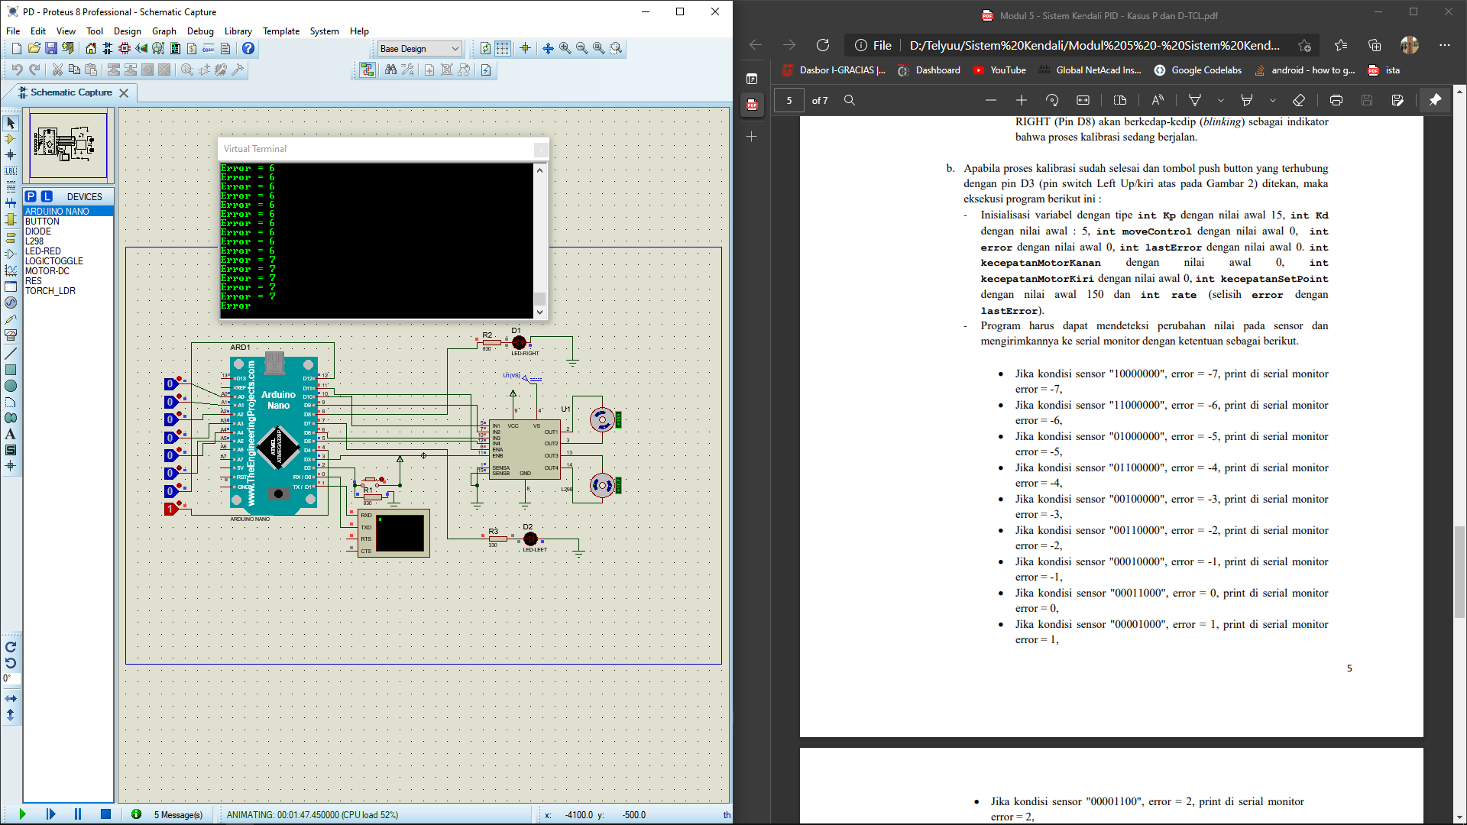

|  |  |  |  |  |  |  |  |  |  |  |  |  |
| --- | --- | --- | --- | --- | --- | --- | --- | --- | --- | --- | --- | --- |
| sensor | | | | | | | | error | last error | rate | analog value | |
| 0 | 1 | 2 | 3 | 4 | 5 | 6 | 7 | motor kiri | motor kanan |
| 1 | 0 | 0 | 0 | 0 | 0 | 0 | 0 | -7 | 0 | 7 | 255 | 45 |
| 1 | 1 | 0 | 0 | 0 | 0 | 0 | 0 | -6 | -7 | 1 | 240 | 60 |
| 0 | 1 | 0 | 0 | 0 | 0 | 0 | 0 | -5 | -6 | 1 | 255 | 75 |
| 0 | 1 | 1 | 0 | 0 | 0 | 0 | 0 | -4 | -5 | 1 | 210 | 90 |
| 0 | 0 | 1 | 0 | 0 | 0 | 0 | 0 | -3 | -4 | 1 | 195 | 105 |
| 0 | 0 | 1 | 1 | 0 | 0 | 0 | 0 | -2 | -3 | 1 | 180 | 180 |
| 0 | 0 | 0 | 1 | 0 | 0 | 0 | 0 | -1 | -2 | 1 | 165 | 165 |
| 0 | 0 | 0 | 1 | 1 | 0 | 0 | 0 | 0 | -1 | 1 | 150 | 150 |
| 0 | 0 | 0 | 0 | 1 | 0 | 0 | 0 | 1 | 0 | 1 | 135 | 165 |
| 0 | 0 | 0 | 0 | 1 | 1 | 0 | 0 | 2 | 1 | 1 | 120 | 180 |
| 0 | 0 | 0 | 0 | 0 | 1 | 0 | 0 | 3 | 2 | 1 | 105 | 195 |
| 0 | 0 | 0 | 0 | 0 | 1 | 1 | 0 | 4 | 3 | 1 | 90 | 210 |
| 0 | 0 | 0 | 0 | 0 | 0 | 0 | 0 | 5 | 4 | 1 | 75 | 225 |
| 0 | 0 | 0 | 0 | 0 | 0 | 1 | 1 | 6 | 5 | 1 | 60 | 240 |
| 0 | 0 | 0 | 0 | 0 | 0 | 0 | 1 | 7 | 6 | 1 | 45 | 355 |

1. **Kesimpulan**

* Mahasiswa dapat memahami fungsi dan cara kerja PID pada motor DC 2.
* Mahasiswa dapat membuat program sistem kendali berbasis PID dengan error yang dihubungkan dengan konstanta proporsional dan derivative.

1. **Video**

Link YouTube: